LAB 3 - NHẬN DIỆN VÀ ỨNG PHÓ CÁC MỐI ĐE DỌA ĐẾN AN TOÀN THÔNG TIN
Họ và tên: NGUYỄN ĐỨC PHÁT MSSV: 1150080152
Link ytb: https://www.youtube.com/watch?v=yMT0Ml4YDoY

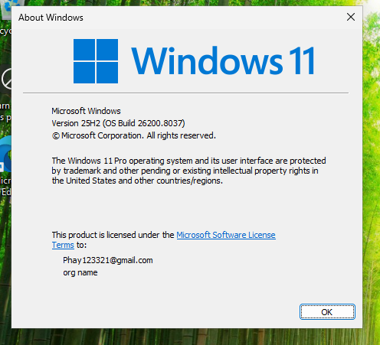
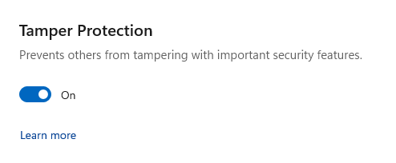
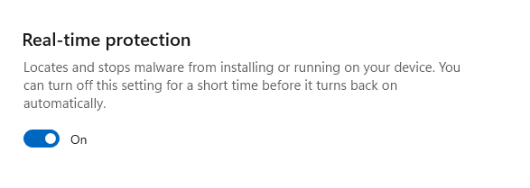
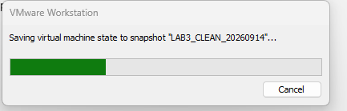
Hình H1 – H1_VM_WindowsVersion.png (nhóm ảnh): Windows 11/winver và snapshot môi trường LAB3.
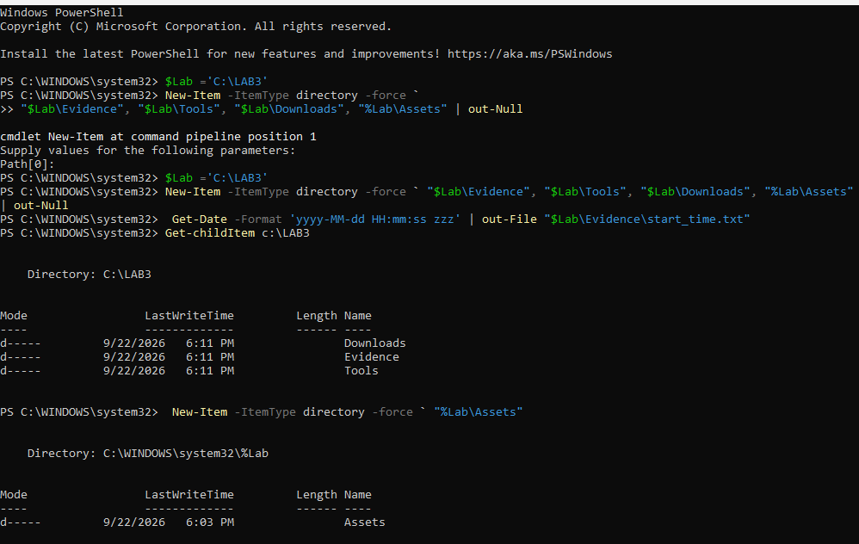
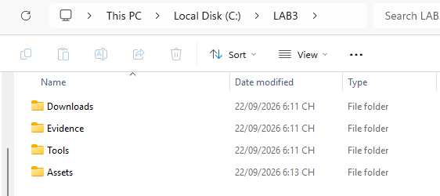
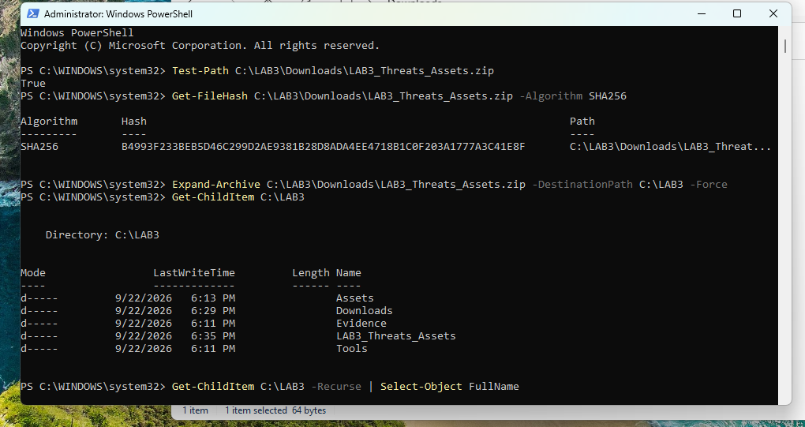

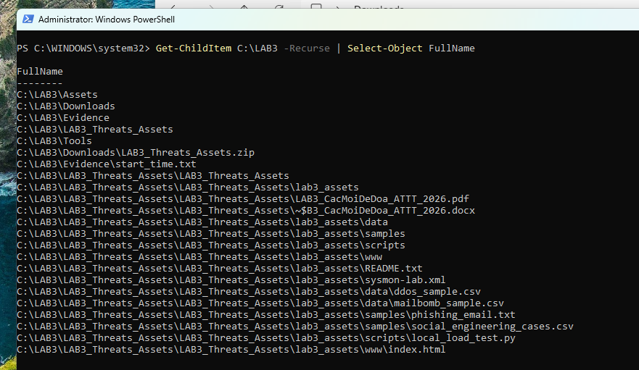

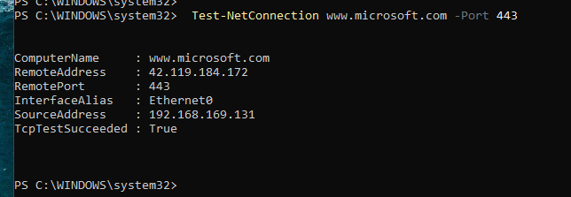

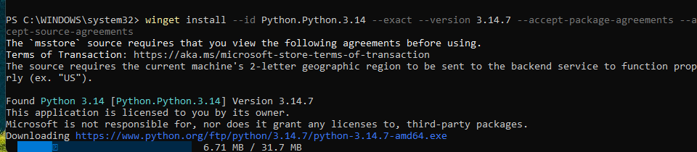

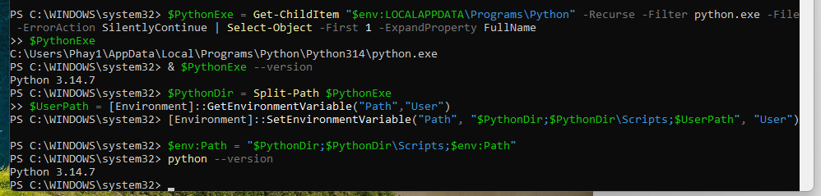
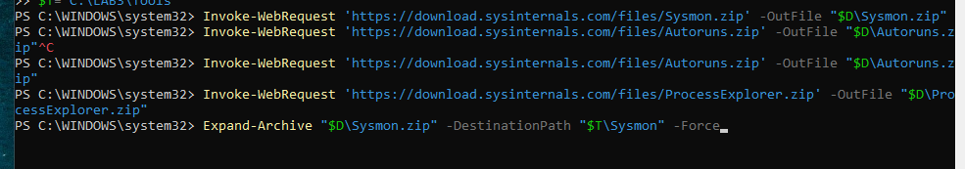
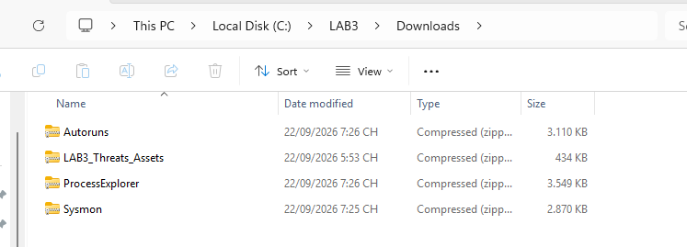
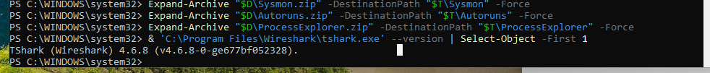

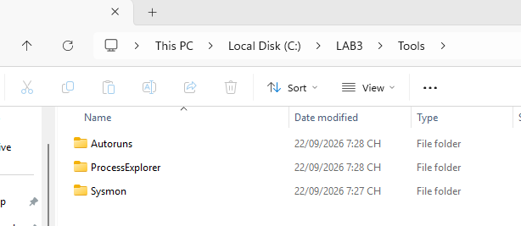
Hình H2 – H2_ToolVersions.png (nhóm ảnh): Bằng chứng cài đặt/phiên bản Python, Wireshark và bộ công cụ Sysinternals.

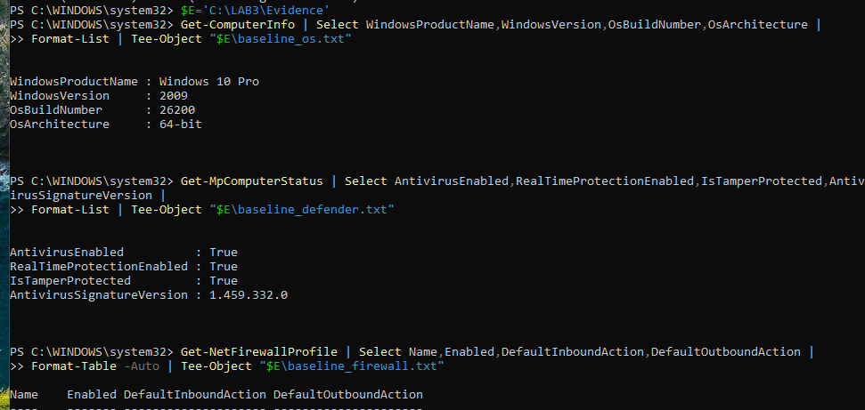

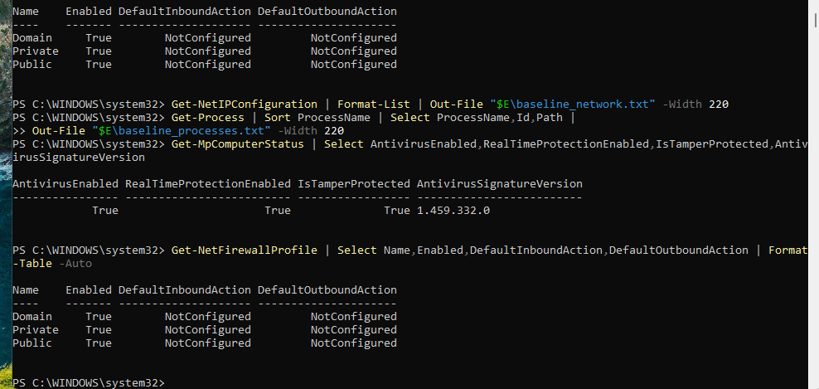
Hình H3 – H3_Baseline_Defender_Firewall.png: Baseline Windows, Microsoft Defender và Firewall.

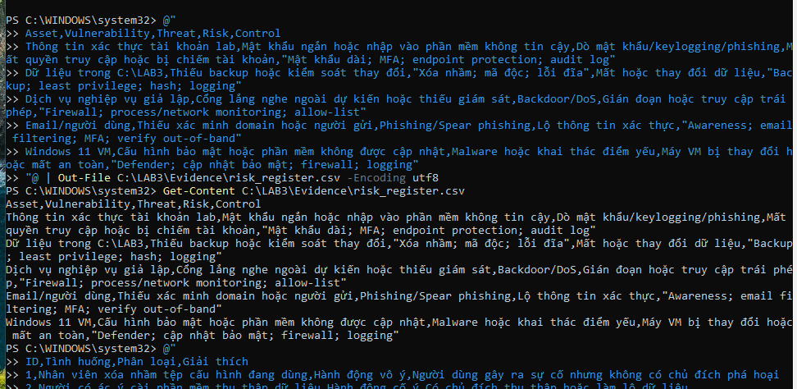

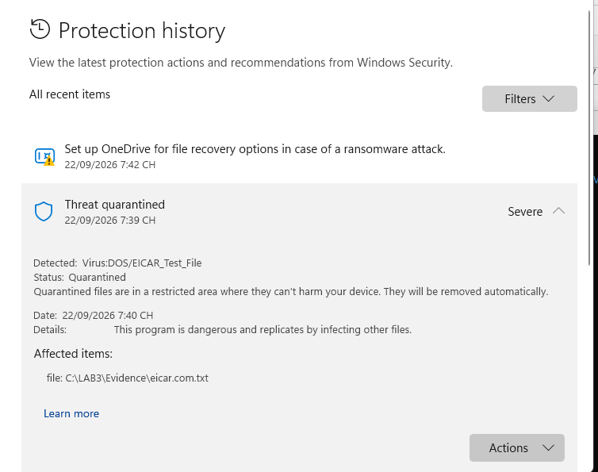
Hình H4 – H4_ProtectionHistory_EICAR.png: Windows Security ghi nhận EICAR và trạng thái Quarantined.

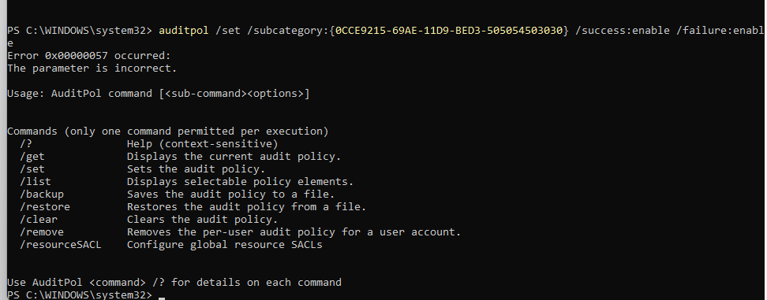

Lỗi
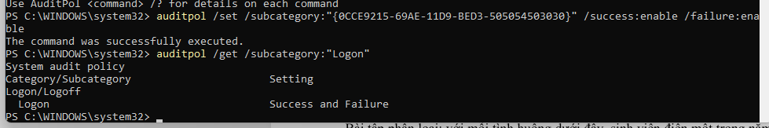
Khắc phục

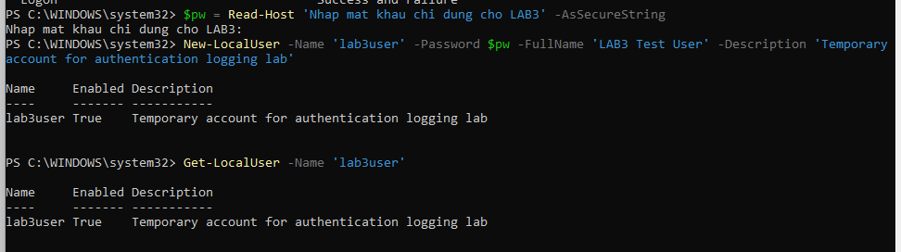

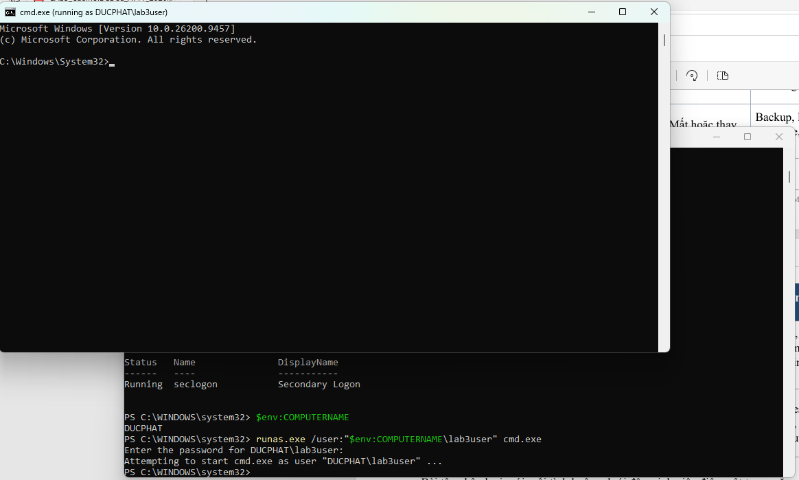

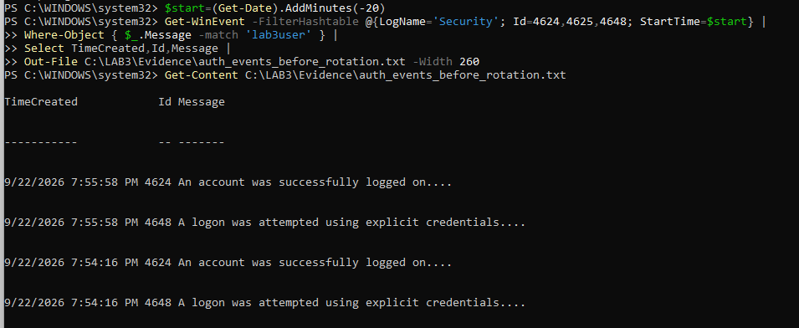

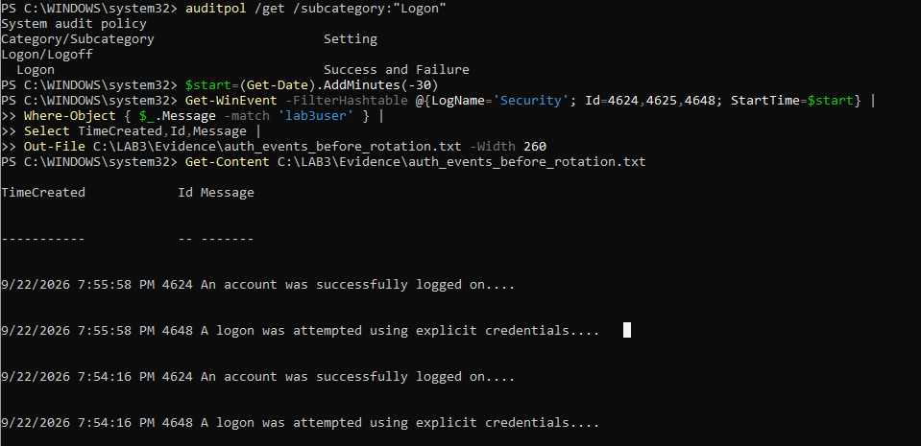

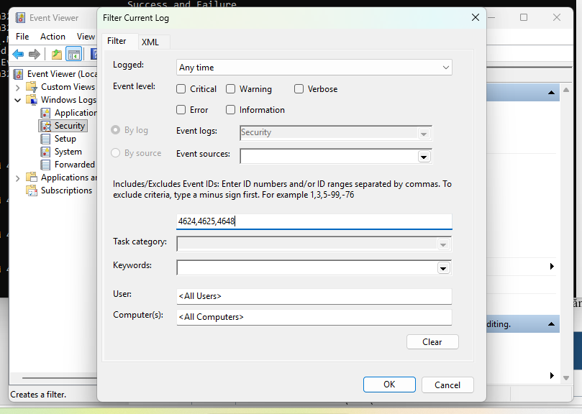

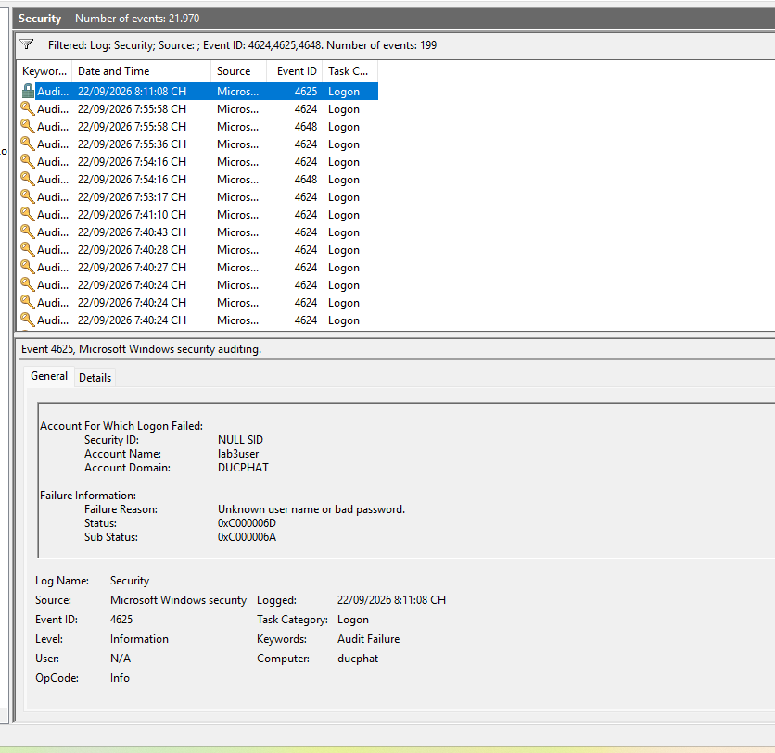

Hình H5 – H5_Event4625.png: Event Viewer hiển thị Event ID 4625 liên quan tài khoản lab3user.

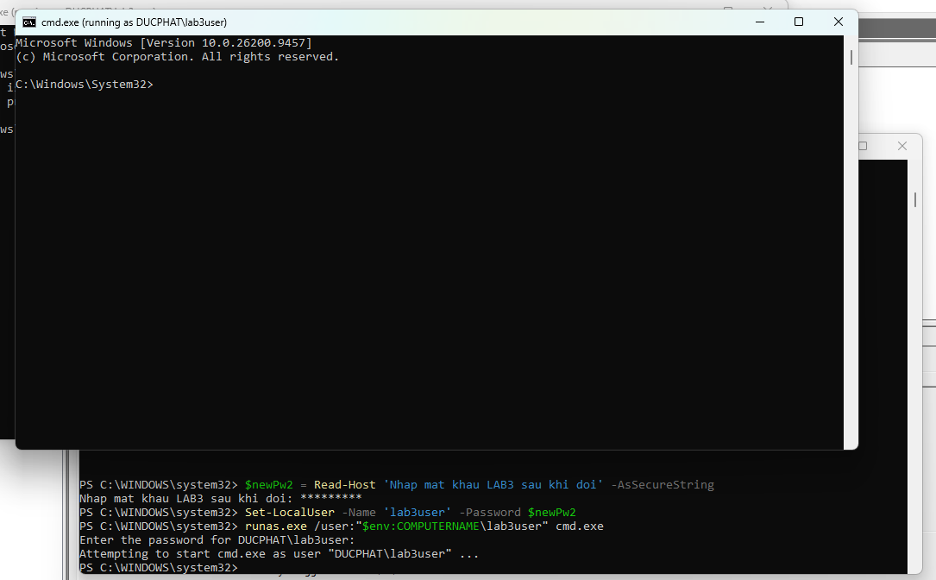
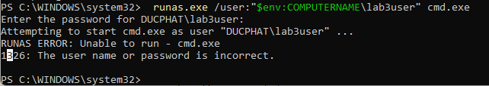
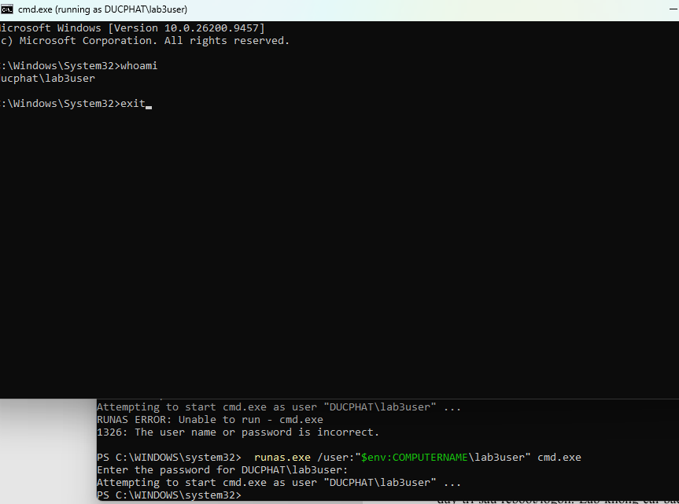
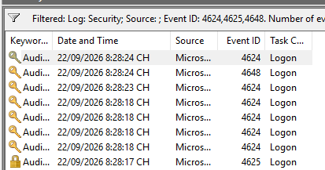

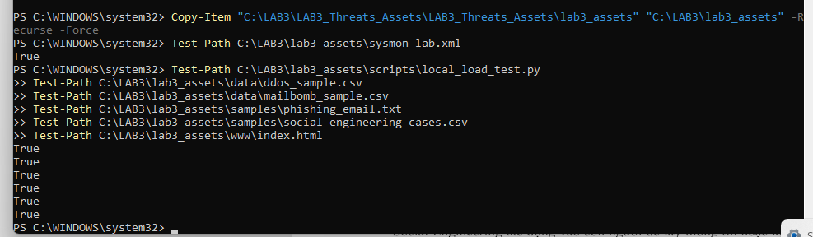

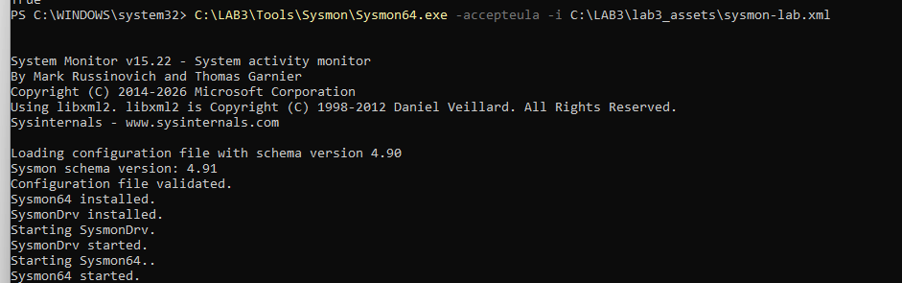

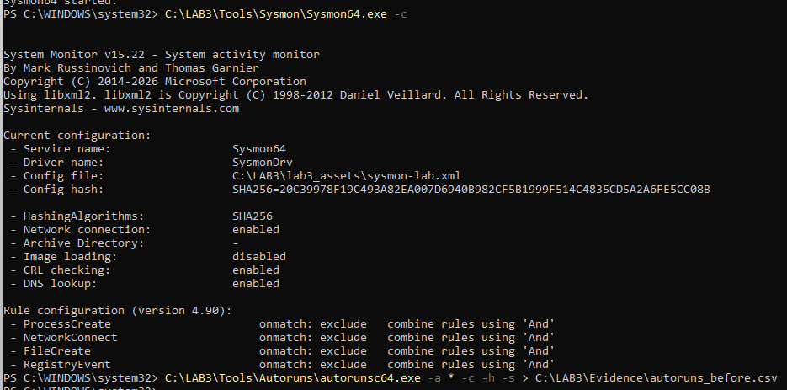

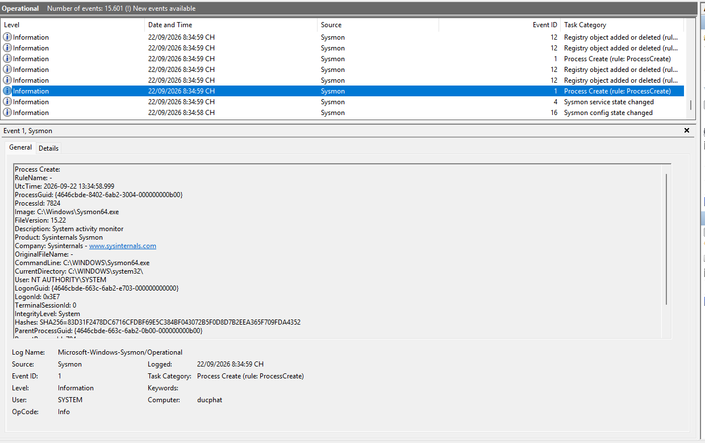

Hình H6 – H6_Sysmon_Event1.png: Sysmon Operational ghi nhận Event ID 1 (Process Create).

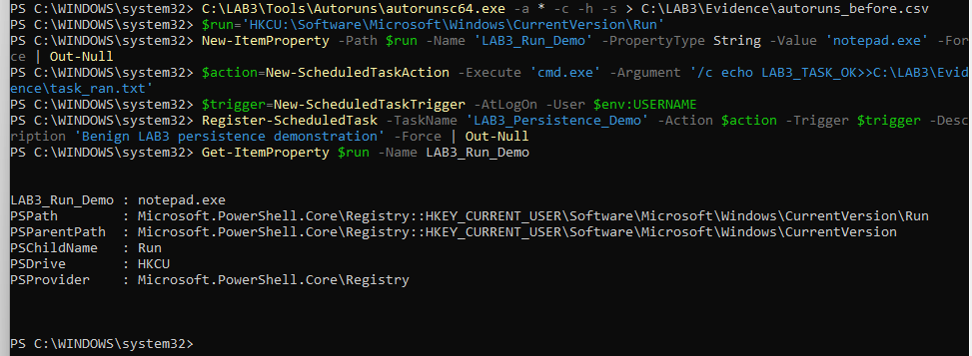

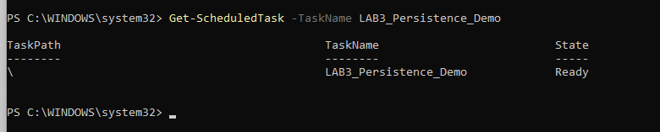

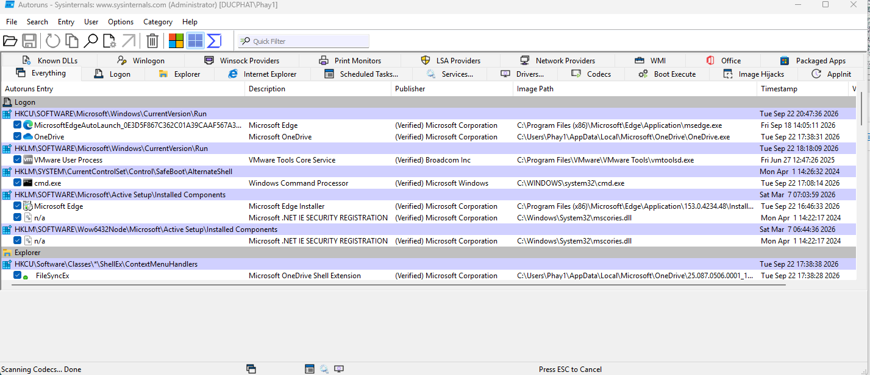
Hình H7 – H7_Autoruns_LAB3_Run_Demo.png: Autoruns tab Logon hiển thị LAB3_Run_Demo và Image Path = notepad.exe.
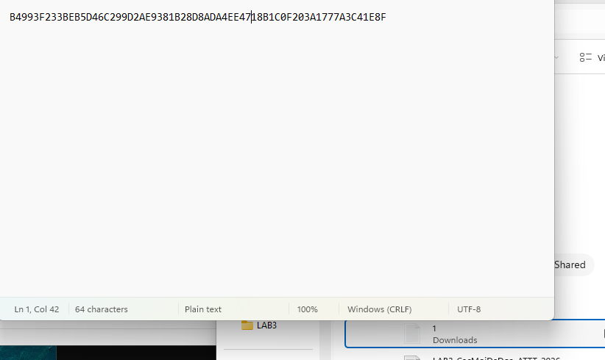

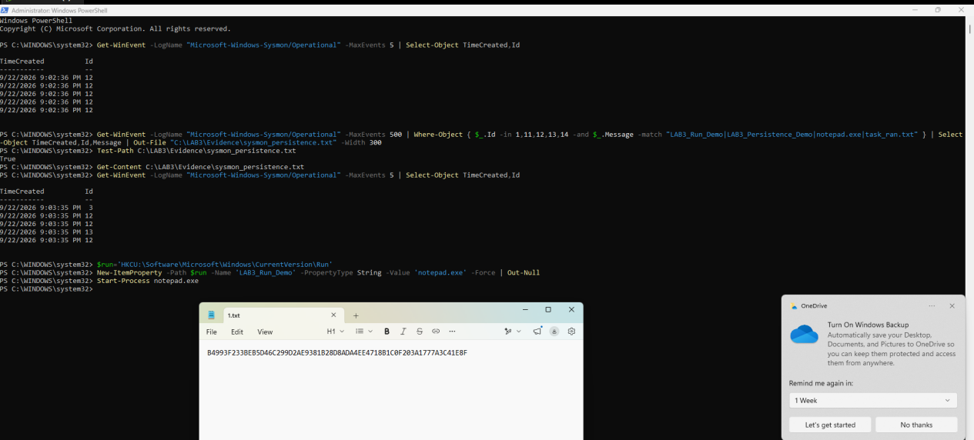

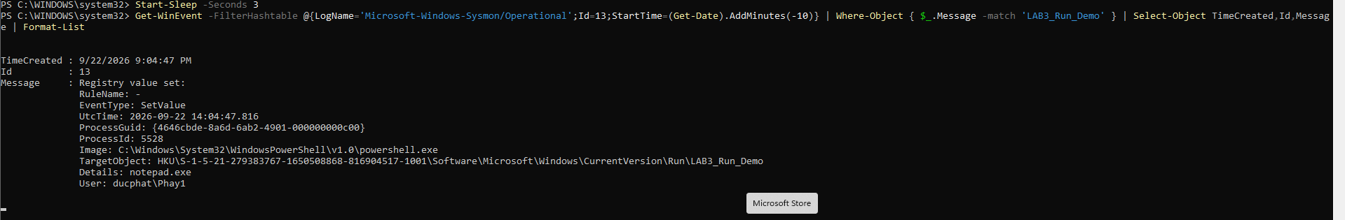

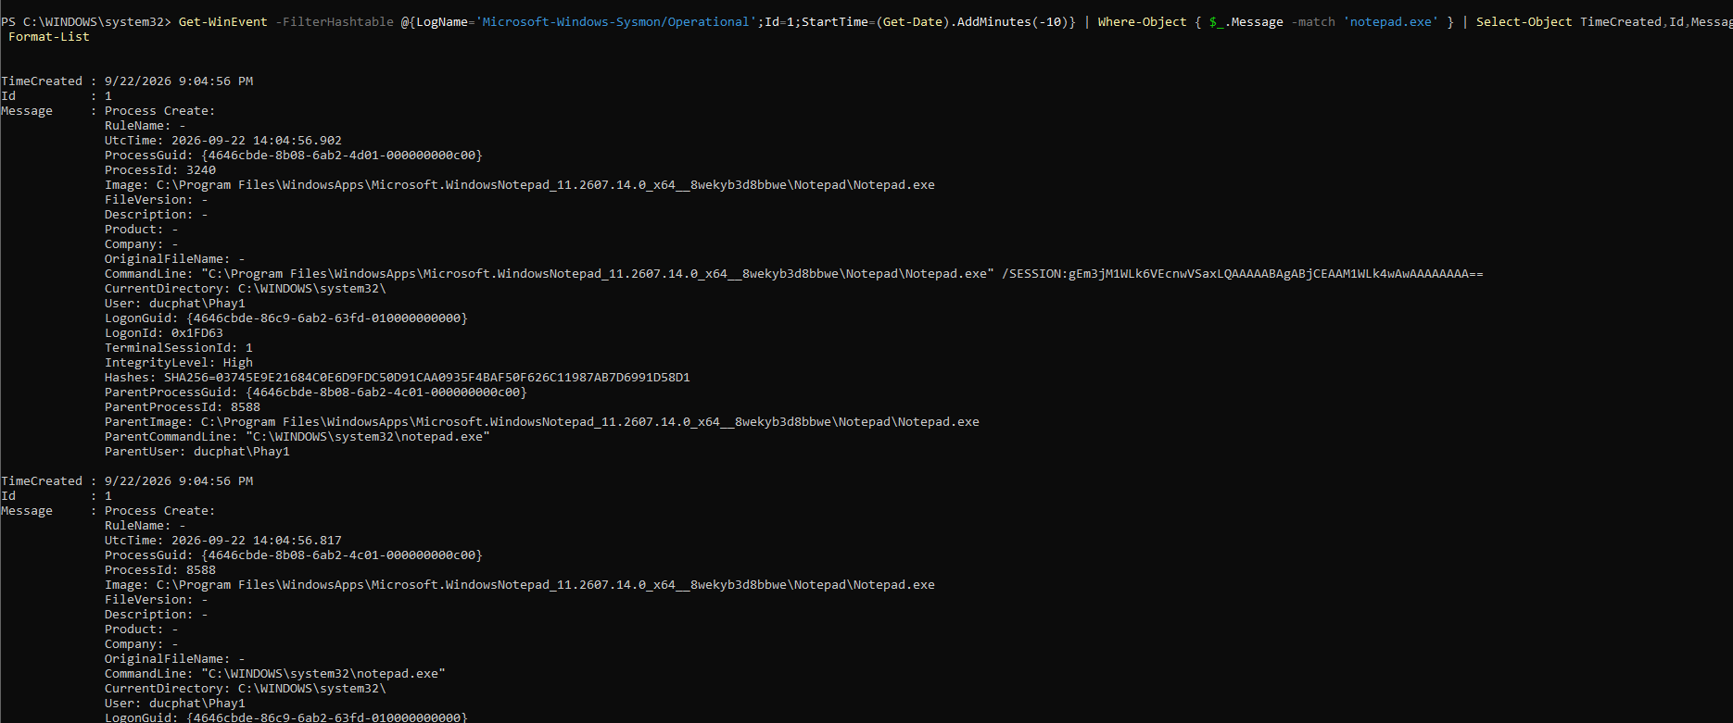

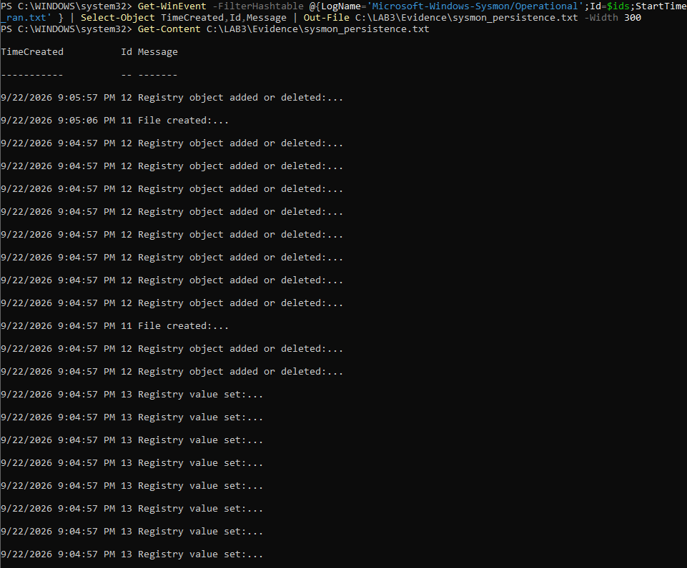

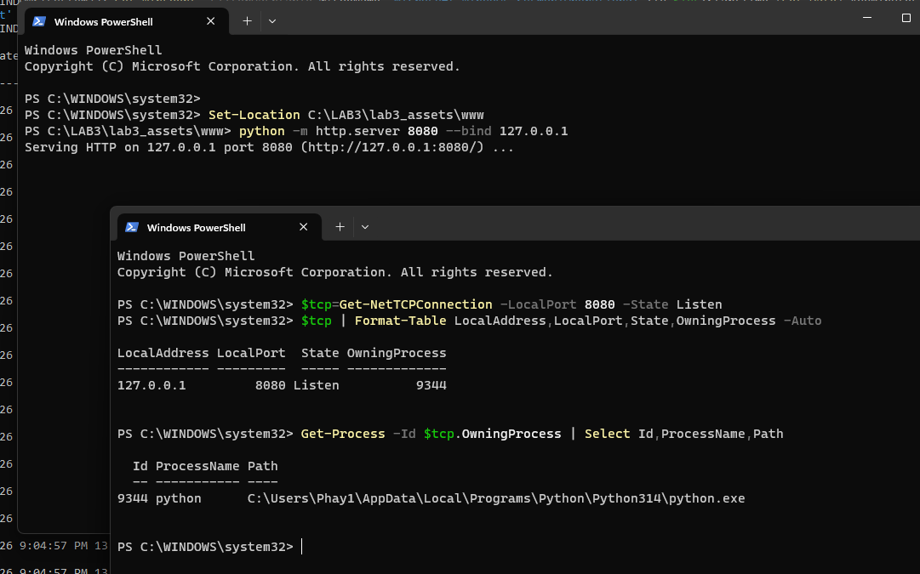

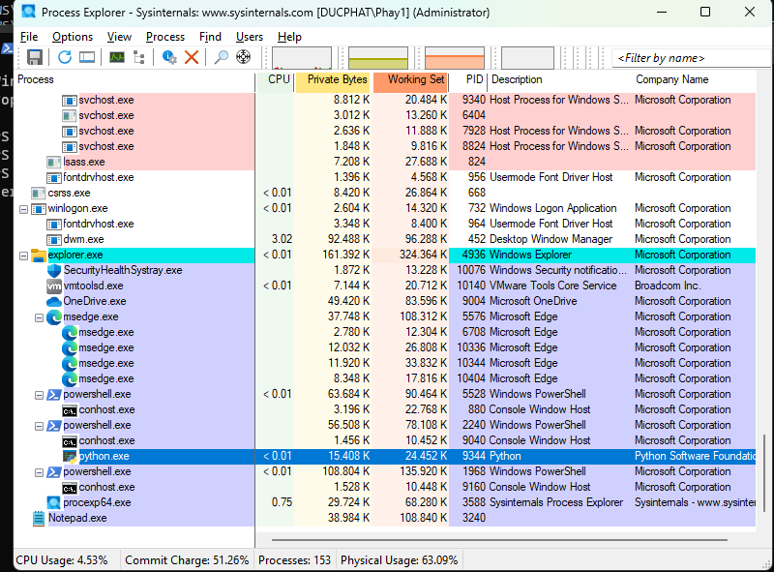

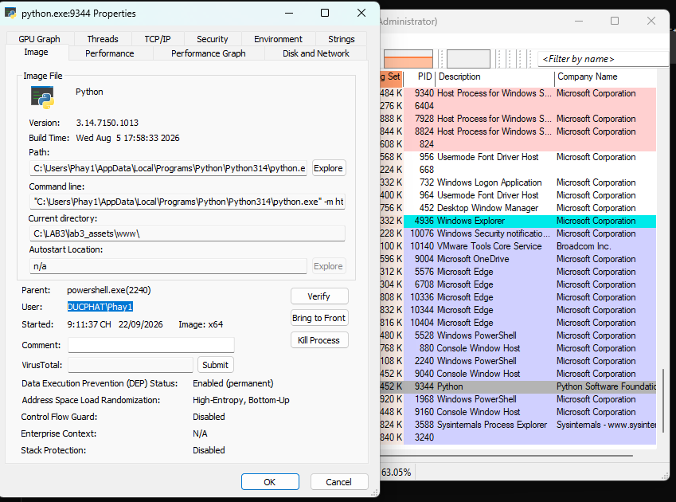
Hình H8 – H8_ProcessExplorer_Python.png: Process Explorer xác nhận python.exe/PID tương ứng listener 127.0.0.1:8080.

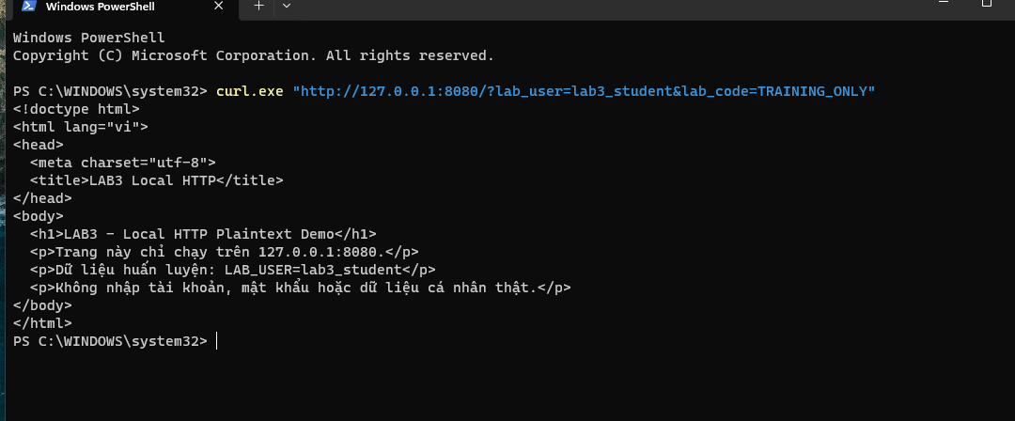

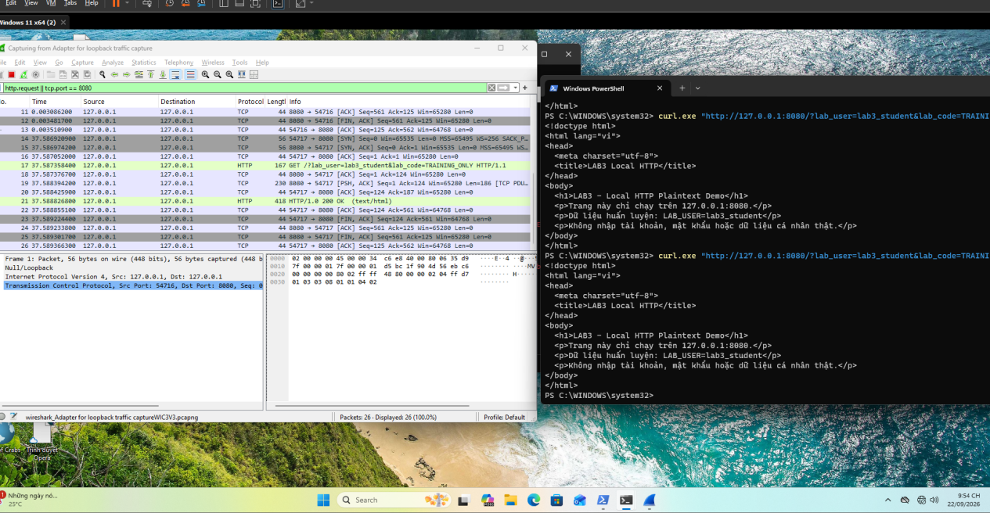
Hình H9 – H9_HTTP_Plaintext.png: Wireshark loopback hiển thị HTTP GET tới 127.0.0.1:8080 và chuỗi TRAINING_ONLY.
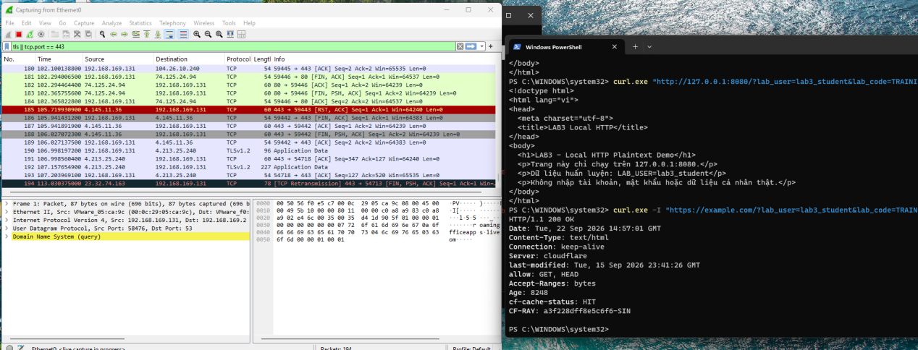

Hình H10 – H10_TLS_443.png: Wireshark bắt lưu lượng TLS/443 để so sánh với HTTP plaintext.

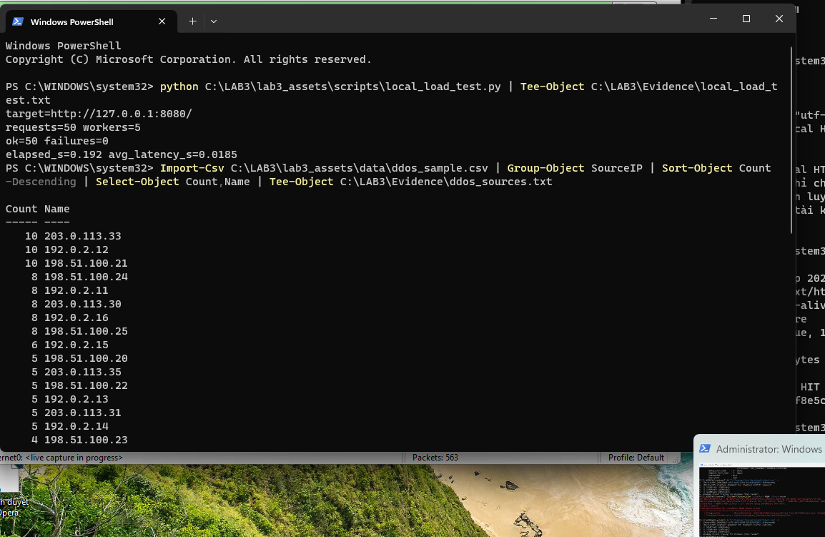

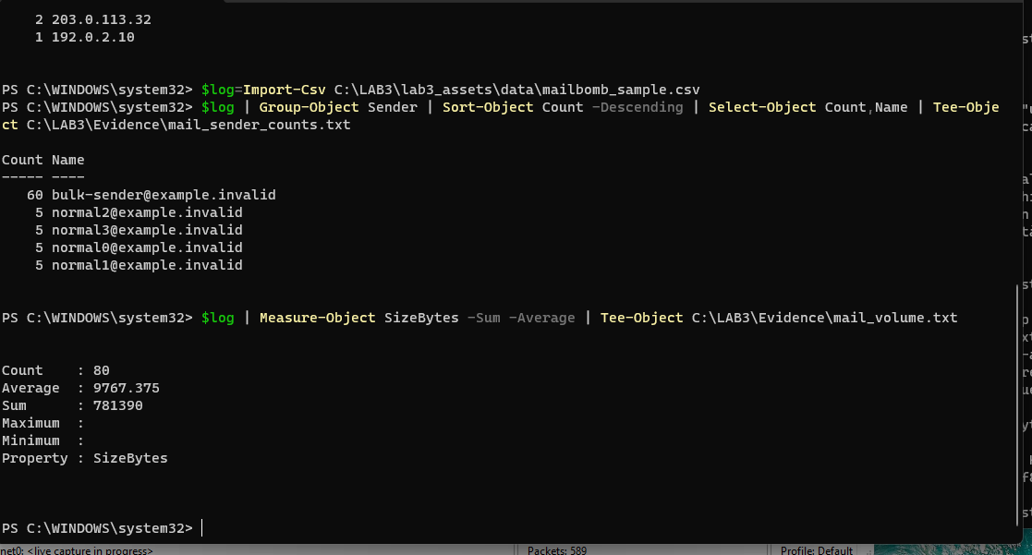

Hình H10 – H10_Load_and_Log_Analysis.png: Kết quả local load test, DDoS dataset và mail-bombing log.

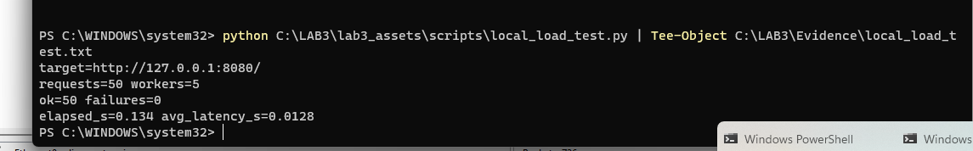

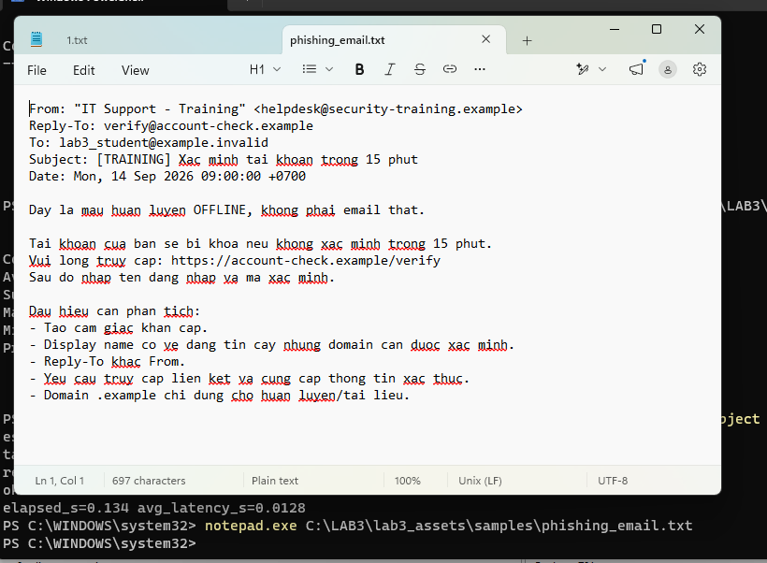

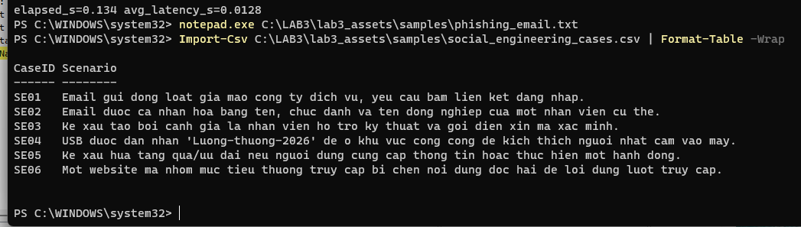

Hình H10 – H10_Phishing_Offline.png: Phân tích email phishing và các tình huống Social Engineering offline.

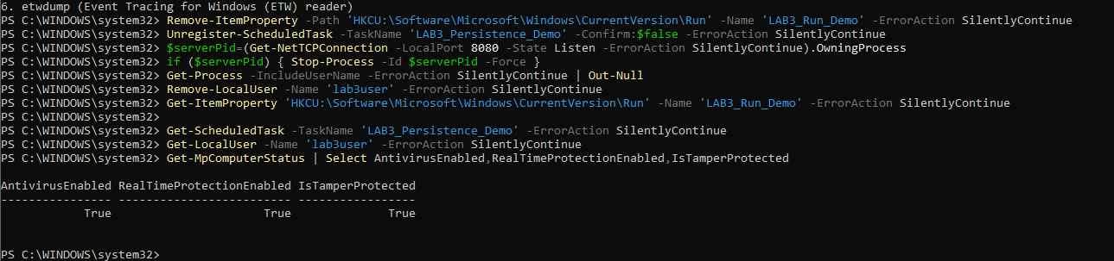

Hình H11 – H11_Recovery_Verification.png: Kiểm tra sau cleanup; persistence/listener đã loại bỏ và Defender vẫn bật.

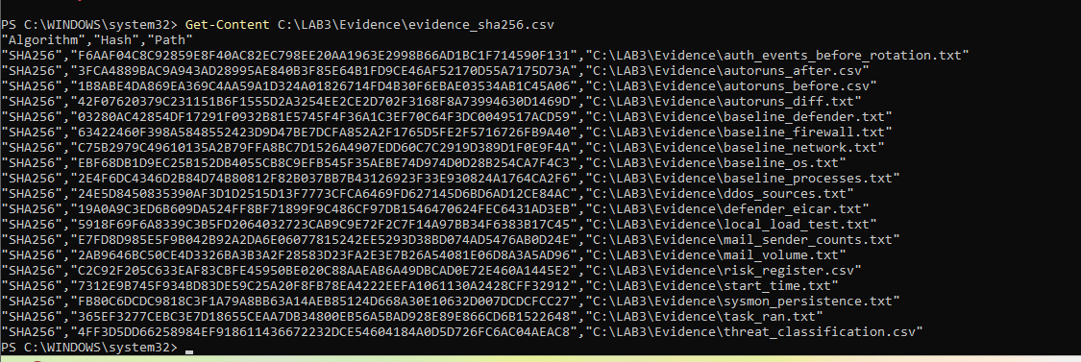
Bằng chứng bổ sung – evidence_sha256.csv: Danh sách SHA-256 của các tệp trong thư mục Evidence.

Câu 1. Phân biệt Asset, Vulnerability, Threat, Risk và Attack
Theo em, có thể lấy tài khoản lab3user trong VM làm ví dụ. Asset là tài khoản và thông tin xác thực của lab3user. Vulnerability là mật khẩu có thể bị đoán, nhập sai nhiều lần hoặc bị lộ. Threat là người xấu có khả năng dò mật khẩu hoặc đánh cắp thông tin xác thực. Risk là tài khoản có thể bị chiếm quyền, dẫn đến truy cập trái phép. Attack là hành động thực tế nhằm khai thác điểm yếu đó, ví dụ thử đăng nhập bằng mật khẩu không hợp lệ.
Trong bài thực hành, em không brute force thật mà chỉ tạo một số lần đăng nhập đúng/sai có kiểm soát để sinh Event ID 4624, 4625 và 4648.

Câu 2. Phân loại 5 tình huống ở TH1
Em phân loại như sau: tình huống nhân viên xóa nhầm file cấu hình là hành động vô ý; người có ác ý cài phần mềm thu thập dữ liệu là hành động cố ý; mất điện kéo dài làm dịch vụ dừng là thảm họa/sự cố môi trường theo cách phân loại của bài; ổ đĩa hỏng hoặc dịch vụ treo do lỗi phần mềm là lỗi kỹ thuật; tổ chức không thực hiện backup hoặc patch dù đã có yêu cầu là lỗi quản lý.
Tiêu chí em dùng là xem nguyên nhân đến từ con người vô tình, con người cố ý, môi trường bên ngoài, thiết bị/phần mềm hay do cách tổ chức quản lý.

Câu 3. EICAR chứng minh được gì và không chứng minh được gì?
EICAR chứng minh Microsoft Defender trên VM của em đang hoạt động và có khả năng nhận diện, xử lý một mẫu kiểm thử antivirus. Trong bài em tạo file EICAR và Windows Security phát hiện:
Virus:DOS/EICAR_Test_File
sau đó trạng thái là Quarantined.
Tuy nhiên, EICAR chỉ là chuỗi kiểm thử an toàn, nên kết quả này không chứng minh máy của em đang bị nhiễm malware thật. Nó chỉ giúp kiểm tra chu trình phát hiện và cách ly của Defender.

Câu 4. Vì sao không được tắt Defender/EDR để cho mẫu chạy?
Theo em, không nên tắt Defender vì khi tắt lớp bảo vệ, máy có thể bị malware thật tấn công mà không được phát hiện. Ngoài ra việc tắt Defender cũng làm mất một phần log và bằng chứng cần cho quá trình điều tra.
Nếu phần mềm hợp lệ trong doanh nghiệp bị chặn, em sẽ không tắt toàn bộ antivirus. Em sẽ kiểm tra nguồn tải, chữ ký số, hash của file và log phát hiện; sau đó báo bộ phận an toàn thông tin hoặc gửi mẫu để xác minh false positive. Nếu thật sự cần cho phép thì chỉ tạo exception có phạm vi nhỏ, được phê duyệt và tiếp tục giám sát.
Trong LAB3 em luôn để RealTimeProtectionEnabled = True và không restore EICAR sau khi bị quarantine.

Câu 5. So sánh Brute Force, Dictionary Attack và Key Logger
Brute Force thử rất nhiều tổ hợp ký tự cho đến khi tìm được mật khẩu. Dấu hiệu có thể là số lượng đăng nhập thất bại tăng mạnh; biện pháp là mật khẩu dài, giới hạn lần thử, MFA và giám sát log.
Dictionary Attack dùng danh sách các mật khẩu phổ biến nên thông minh hơn việc thử tất cả tổ hợp. Biện pháp là tránh mật khẩu phổ biến, dùng password manager, MFA và chính sách khóa tài khoản phù hợp.
Key Logger khác hai loại trên vì nó không cần đoán mật khẩu mà ghi lại phím người dùng đang gõ. Vì vậy mật khẩu dù dài vẫn có thể bị lấy. Biện pháp cần tập trung vào bảo vệ endpoint, kiểm soát phần mềm, EDR/antivirus và MFA hoặc passkey.
Trong lab em không chạy brute force hoặc keylogger thật mà chỉ tạo các lần đăng nhập đúng/sai để phân tích log.

Câu 6. Giải thích Event ID 4624, 4625 và 4648
Trong VM của em, 4624 cho biết một lần đăng nhập thành công. 4625 là lần đăng nhập thất bại, ví dụ khi em cố ý nhập sai mật khẩu của lab3user. 4648 xuất hiện khi một tiến trình sử dụng credential được nhập rõ ràng, như khi em dùng runas.
Trước khi đổi mật khẩu, em đã có các event 4624 và 4648 với credential hợp lệ, đồng thời tạo 4625 khi nhập sai. Sau khi đổi mật khẩu của lab3user, mật khẩu cũ không dùng được nữa, còn mật khẩu mới đăng nhập thành công. Điều đó chứng minh quá trình đổi credential đã có tác dụng.

Câu 7. Vì sao mật khẩu dài không tự ngăn được keylogging?
Mật khẩu dài và phức tạp giúp chống đoán mật khẩu, nhưng không ngăn keylogger vì keylogger ghi trực tiếp các phím người dùng nhập. Ví dụ mật khẩu 20 ký tự vẫn có thể bị lấy đủ 20 ký tự nếu máy đã có keylogger.
MFA giúp giảm rủi ro vì kẻ xấu có mật khẩu vẫn cần yếu tố thứ hai. Tuy nhiên push MFA có thể bị lợi dụng bằng MFA fatigue hoặc phishing. FIDO2/passkey tốt hơn vì có khả năng chống phishing cao hơn, nhưng vẫn không thay thế việc bảo vệ endpoint nếu máy đã bị kiểm soát.

Câu 8. Một cổng Listen có đủ để kết luận có backdoor không?
Theo em là không đủ. Trong TH4 máy em có port 8080 ở trạng thái Listen nhưng đó là HTTP server do chính em tạo cho bài lab:
127.0.0.1:8080
PID của nó là 9344 và tiến trình là python.exe.
Trước khi kết luận backdoor cần tương quan ít nhất các bằng chứng như: địa chỉ và port đang listen; PID và tên tiến trình; đường dẫn executable; command line; user chạy process; persistence trong Autoruns/Registry/Scheduled Task; log Sysmon; chữ ký hoặc hash file.
Trong trường hợp của em, Process Explorer cho thấy PID đó thuộc Python và command line dùng python -m http.server 8080 --bind 127.0.0.1, nên đây là dịch vụ lab hợp lệ chứ không phải backdoor. Câu hỏi của đề cũng yêu cầu phải có nhiều bằng chứng tương quan trước khi kết luận.

Câu 9. Run value và Scheduled Task tạo persistence như thế nào?
Trong TH4 em tạo:
LAB3_Run_Demo
trong khóa Registry Run với giá trị notepad.exe. Vì vậy sau khi đăng nhập, Windows có thể tự mở Notepad.
Em cũng tạo Scheduled Task:
LAB3_Persistence_Demo
với trigger khi logon. Task này ghi chuỗi LAB3_TASK_OK vào task_ran.txt, chứng minh task vẫn chạy sau khi đăng nhập lại.
Trước khi xóa một entry cần kiểm tra tên, đường dẫn, publisher, command line và thời điểm thay đổi vì không phải entry tự khởi động nào cũng là malware. Nếu xóa nhầm entry hệ thống hoặc phần mềm hợp lệ có thể làm hệ thống hoạt động sai.

Câu 10. So sánh DoS và DDoS từ kết quả thực hành
Ở bài DoS local, em chạy script với:
target=http://127.0.0.1:8080/
requests=50
workers=5
ok=50
failures=0
Đây chỉ là mô phỏng tải nhỏ từ một máy local, không phải DoS thật.
Trong ddos_sample.csv, em thấy rất nhiều SourceIP khác nhau như 203.0.113.33, 192.0.2.12, 198.51.100.21... Đây là đặc điểm mô phỏng DDoS: lưu lượng đến từ nhiều nguồn phân tán.
Vì vậy DDoS khó chặn chỉ bằng một rule IP. Nếu chặn một IP thì vẫn còn nhiều IP khác tiếp tục gửi traffic.

Câu 11. Mail bombing ảnh hưởng thuộc tính nào? Chỉ số phát hiện?
Mail bombing chủ yếu ảnh hưởng đến Availability – tính sẵn sàng vì số lượng email lớn có thể làm đầy mailbox, tăng tải mail server hoặc làm người dùng khó sử dụng email bình thường.
Trong dữ liệu của em, bulk-sender@example.invalid gửi 60 email, trong khi các sender bình thường chỉ khoảng 5 email mỗi sender. Tổng dữ liệu có 80 bản ghi với tổng kích thước 781390 bytes.
Hai chỉ số phù hợp để phát hiện là số email theo từng sender trong một khoảng thời gian và tổng dung lượng/số lượng email nhận được.

Câu 12. Sniffing hợp pháp và bất hợp pháp; HTTP khác HTTPS thế nào?
Sniffing hợp pháp khi quản trị viên dùng để kiểm tra lỗi mạng hoặc phân tích chính hệ thống mà mình có quyền quản lý. Sniffing trở thành không hợp pháp khi tự ý thu thập traffic của người khác để lấy mật khẩu, cookie hoặc dữ liệu riêng tư.
Trong TH5, với HTTP tới 127.0.0.1:8080, Wireshark đọc được Request URI và chuỗi:
TRAINING_ONLY
Điều này cho thấy HTTP truyền nội dung không được mã hóa.
Với HTTPS tới example.com, Wireshark vẫn thấy IP, port 443, thời gian, kích thước packet và TLS handshake nhưng không đọc trực tiếp Request URI như HTTP. Đây chính là lợi ích của mã hóa TLS.

Câu 13. Email Hijacking, Wi-Fi Eavesdropping, Session Hijacking và Spoofing trong MITM
Email Hijacking là khi kẻ xấu chiếm hoặc can thiệp tài khoản/email để đọc, giả mạo hoặc thay đổi nội dung trao đổi. Wi-Fi Eavesdropping là nghe lén traffic trên mạng Wi-Fi, đặc biệt nguy hiểm khi dữ liệu không mã hóa. Session Hijacking là lấy session ID hoặc cookie để giả danh phiên đăng nhập của người dùng.
IP/DNS/HTTPS Spoofing là giả mạo thông tin mạng, DNS hoặc website để làm nạn nhân tin rằng họ đang kết nối đúng hệ thống.
Trong LAB3 em không thực hiện ARP poisoning, DNS spoofing, Wi-Fi giả, session hijacking hay chèn certificate. Em chỉ capture traffic của chính VM và phân tích offline vì các kỹ thuật MITM chủ động có thể ảnh hưởng thiết bị/mạng khác và không nằm trong phạm vi an toàn của bài.

Câu 14. HTTPS, HSTS và VPN giảm MITM như thế nào?
HTTPS dùng TLS để mã hóa dữ liệu, kiểm tra tính toàn vẹn và xác thực server bằng certificate. HSTS yêu cầu trình duyệt luôn dùng HTTPS với website đã khai báo HSTS, giúp giảm việc bị downgrade về HTTP. VPN tạo một tunnel mã hóa giữa máy người dùng và VPN gateway, hữu ích khi sử dụng mạng không tin cậy như Wi-Fi công cộng.
Tuy nhiên các biện pháp này không tự giải quyết được mọi vấn đề. Ví dụ chúng không ngăn hoàn toàn phishing, keylogger/malware trên endpoint, hoặc trường hợp người dùng tự nhập credential vào một website giả.

Câu 15. Phân biệt IP, DNS và website/domain spoofing
IP spoofing là giả địa chỉ IP nguồn của packet. Có thể kiểm tra bằng firewall log, packet capture và các cơ chế lọc nguồn.
DNS spoofing là trả về địa chỉ IP giả cho một domain để đưa nạn nhân tới sai máy chủ. Có thể phát hiện bằng DNS log, kiểm tra DNS response hoặc sử dụng DNSSEC khi hệ thống hỗ trợ.
Website/domain spoofing là tạo domain hoặc giao diện giống website thật, ví dụ thay đổi một vài ký tự trong tên miền. Biện pháp là kiểm tra URL, certificate, domain, sử dụng email/web filtering và huấn luyện người dùng.

Câu 16. Phân loại 6 case Social Engineering
Từ file social_engineering_cases.csv em phân loại:
SE01 – Phishing: email gửi hàng loạt giả mạo công ty dịch vụ và yêu cầu bấm link đăng nhập.
SE02 – Spear Phishing: email được cá nhân hóa bằng tên, chức danh và tên đồng nghiệp của một nhân viên cụ thể. Yếu tố cá nhân hóa làm nạn nhân dễ tin hơn.
SE03 – Pretexting: kẻ xấu giả làm nhân viên hỗ trợ kỹ thuật và gọi điện xin mã xác minh.
SE04 – Baiting: USB ghi nhãn Luong-thuong-2026 được để nơi công cộng nhằm kích thích người khác cắm vào máy.
SE05 – Quid Pro Quo: hứa quà hoặc ưu đãi để đổi lấy thông tin hoặc một hành động của người dùng.
SE06 – Watering Hole: chèn nội dung độc hại vào website mà nhóm mục tiêu thường xuyên truy cập.
Đây là đúng các nhóm mà câu 16 yêu cầu phân biệt.

Câu 17. Các dấu hiệu phishing trong phishing_email.txt
Trong email mẫu của em có nhiều dấu hiệu đáng ngờ.
Uy tín giả: display name là "IT Support - Training", làm người nhận tưởng là bộ phận IT.
Khẩn cấp: subject và nội dung nói tài khoản phải xác minh trong 15 phút, nếu không sẽ bị khóa.
Domain: địa chỉ gửi dùng security-training.example nhưng link lại là account-check.example, cần kiểm tra trước khi truy cập.
Reply-To: verify@account-check.example khác với địa chỉ From.
Yêu cầu credential: email yêu cầu người dùng mở link rồi nhập tên đăng nhập và mã xác minh.
Vì vậy chỉ cần nhìn nhiều dấu hiệu kết hợp đã có thể nghi ngờ phishing, thay vì chỉ dựa vào một dấu hiệu riêng lẻ. Câu 17 của bài yêu cầu phân tích đúng các nhóm này.

Câu 18. Quy trình xử lý máy nghi có keylogger/backdoor
Theo em quy trình ngắn có thể làm như sau:
Triage: xác định dấu hiệu bất thường như process, port, persistence hoặc log.
Preserve evidence: lưu Sysmon log, Security log, process, network connection, hash trước khi xóa.
Contain: cô lập máy khỏi mạng nếu cần để tránh tiếp tục bị khai thác.
Credential action: đổi mật khẩu từ một máy sạch và thu hồi session/token nghi bị lộ.
Eradicate: loại bỏ malware, persistence hoặc tài khoản trái phép.
Recover: vá hệ thống, khôi phục cấu hình/file sạch và bật lại dịch vụ.
Monitor: tiếp tục theo dõi log, process và network để chắc chắn nguy cơ không quay lại.
Trong TH4 em cũng làm theo một phần tư duy này: thu Sysmon/Autoruns/Process Explorer trước rồi mới cleanup LAB3_Run_Demo, Scheduled Task và listener 8080.

Câu 19. SHA-256 chứng minh và không chứng minh điều gì?
SHA-256 giúp em kiểm tra tính toàn vẹn của file Evidence. Nếu nội dung một file thay đổi thì SHA-256 tính lại thường sẽ khác giá trị đã lưu.
Trong bài em đã tạo evidence_sha256.csv cho các file như auth_events_before_rotation.txt, local_load_test.txt, ddos_sources.txt, sysmon_persistence.txt...
Ví dụ local_load_test.txt của em có SHA-256:
5918F69F6A8339C3B5FD2064032723CAB9C9E72F2C7F14A97BB34F6383B17C45
Tuy nhiên SHA-256 không chứng minh ai tạo file, file có đáng tin hay không, hoặc nội dung trong file có đúng về mặt nghiệp vụ hay không. Nó chủ yếu giúp nhận biết file có bị thay đổi so với thời điểm tính hash hay không.

Câu 20. Defense-in-depth cho máy phòng kế toán hoặc máy quản trị
Theo em không nên phụ thuộc vào một biện pháp duy nhất mà cần nhiều lớp bảo vệ.
Ở lớp endpoint nên bật Defender/EDR và cập nhật thường xuyên. Người dùng chỉ nên có quyền cần thiết, không dùng Administrator cho công việc hằng ngày. Có thể dùng application control để hạn chế phần mềm không được phép.
Hệ thống cần bật logging như Security log, Sysmon và theo dõi các hành vi bất thường. Firewall và network segmentation giúp giới hạn truy cập không cần thiết. Dữ liệu quan trọng cần được backup và kiểm tra khả năng restore. Tài khoản quan trọng nên dùng MFA hoặc FIDO2/passkey và có chính sách bảo vệ credential.
LAB3 của em cũng thể hiện nhiều lớp này: Defender phát hiện EICAR, Sysmon ghi process/registry, Autoruns kiểm tra persistence, firewall/network kiểm soát kết nối, SHA-256 bảo vệ Evidence và việc đổi password giúp xử lý credential bị nghi ngờ. Đây chính là tư tưởng defense-in-depth.

PHỤ LỤC A – ĐỐI CHIẾU HÌNH ẢNH H1–H11
Bảng dưới đây xác định các ảnh trong tài liệu hiện tại tương ứng với ký hiệu H của đề bài. Các mục “nhóm ảnh” là bằng chứng được ghép từ nhiều ảnh chụp trong cùng bước thực hành.
Ký hiệu | Tên tệp đề nghị | Ảnh tương ứng trong báo cáo | Ghi chú
H1 | H1_VM_WindowsVersion.png | Winver Windows 11 + snapshot LAB3_CLEAN ở phần đầu báo cáo. | Có bằng chứng Windows/snapshot; chưa thấy ảnh Network Adapter = Host-only.
H2 | H2_ToolVersions.png | Nhóm ảnh cài Python/Wireshark/Sysinternals ở phần thiết lập công cụ. | Phiên bản nằm rải ở nhiều ảnh; nên chụp một ảnh tổng hợp nếu giảng viên yêu cầu đúng H2.
H3 | H3_Baseline_Defender_Firewall.png | PowerShell baseline Defender/Firewall. | Đã ghi chú đúng.
H4 | H4_ProtectionHistory_EICAR.png | Windows Security > Protection history, EICAR bị Quarantined. | Đã ghi chú đúng.
H5 | H5_Event4625.png | Event Viewer Security, Event ID 4625 của lab3user. | Đã ghi chú đúng.
H6 | H6_Sysmon_Event1.png | Event Viewer > Sysmon > Operational, Event ID 1. | Đã ghi chú đúng.
H7 | H7_Autoruns_LAB3_Run_Demo.png | Autoruns tab Logon có LAB3_Run_Demo. | Đã chuyển chú thích xuống đúng ảnh Autoruns.
H8 | H8_ProcessExplorer_Python.png | Process Explorer Properties của python.exe, đối chiếu PID listener 8080. | Đã bổ sung chú thích.
H9 | H9_HTTP_Plaintext.png | Wireshark loopback: HTTP GET có TRAINING_ONLY. | Đã bổ sung chú thích.
H10 (TH5) | H10_TLS_443.png | Wireshark trên Ethernet0 với filter TLS/443. | Đã ghi chú đúng.
H10 (TH6) | H10_Load_and_Log_Analysis.png | PowerShell: local load test + DDoS + mail log. | Đã ghi chú đúng.
H10 (TH7) | H10_Phishing_Offline.png | Notepad phishing_email.txt + social_engineering_cases.csv. | Đã ghi chú đúng.
H11 | H11_Recovery_Verification.png | PowerShell verify cleanup và Defender. | Đã ghi chú đúng.
Lưu ý cần kiểm tra trước khi nộp
• Ảnh H1 hiện có winver nhưng chưa thể hiện rõ VMware Network Adapter = Host-only. Nếu giảng viên chấm đúng checklist, nên chụp bổ sung màn hình VM Settings > Network Adapter = Host-only.
• Ảnh winver trong tài liệu hiện hiển thị OS Build 26200.8037, trong khi đề Lab 3 yêu cầu build 26200.9445. Không sửa số trên ảnh; nếu cần đúng yêu cầu, hãy cập nhật VM và chụp lại.
• Hash gói LAB3_Threats_Assets.zip trong ảnh thiết lập không trùng manifest 96236f95ce59d0cc37f9b7ab8fbb04522f21870cd0b53aad6e52da5a23655439 của đề. Giữ nguyên bằng chứng thật và xác nhận lại file phát hành với giảng viên nếu cần.
• Tài liệu gốc dùng ký hiệu H10 cho ba bằng chứng khác nhau (TLS, Load/Log, Phishing). Báo cáo giữ nguyên tên tệp đầy đủ để tránh nhầm.

PHỤ LỤC B – TỔNG HỢP CÁC LỆNH ĐÃ THỰC HIỆN
Các lệnh dưới đây được tổng hợp theo trình tự thực hành. Ưu tiên các lệnh cuối cùng đã chạy thành công; phần cuối có thêm các lệnh khắc phục lỗi phát sinh.
1. Tạo cấu trúc thư mục và mốc thời gian
$Lab = 'C:\LAB3'
New-Item -ItemType Directory -Force -Path "$Lab\Evidence","$Lab\Tools","$Lab\Downloads","$Lab\Assets" | Out-Null
Get-Date -Format 'yyyy-MM-dd HH:mm:ss zzz' | Out-File "$Lab\Evidence\start_time.txt"
Get-ChildItem C:\LAB3
2. Kiểm tra/giải nén gói dữ liệu và chuẩn hóa đường dẫn assets
Get-FileHash C:\LAB3\Downloads\LAB3_Threats_Assets.zip -Algorithm SHA256
Expand-Archive C:\LAB3\Downloads\LAB3_Threats_Assets.zip -DestinationPath C:\LAB3 -Force
Get-ChildItem C:\LAB3 -Recurse -Filter sysmon-lab.xml | Select-Object FullName
Copy-Item "C:\LAB3\LAB3_Threats_Assets\LAB3_Threats_Assets\lab3_assets" "C:\LAB3\lab3_assets" -Recurse -Force
Test-Path C:\LAB3\lab3_assets\sysmon-lab.xml
Test-Path C:\LAB3\lab3_assets\scripts\local_load_test.py
Test-Path C:\LAB3\lab3_assets\data\ddos_sample.csv
Test-Path C:\LAB3\lab3_assets\data\mailbomb_sample.csv
Test-Path C:\LAB3\lab3_assets\samples\phishing_email.txt
Test-Path C:\LAB3\lab3_assets\samples\social_engineering_cases.csv
Test-Path C:\LAB3\lab3_assets\www\index.html
3. Python, Wireshark và Sysinternals
python --version
& "C:\Program Files\Wireshark\tshark.exe" --version
$D='C:\LAB3\Downloads'
$T='C:\LAB3\Tools'
Invoke-WebRequest 'https://download.sysinternals.com/files/Sysmon.zip' -OutFile "$D\Sysmon.zip"
Invoke-WebRequest 'https://download.sysinternals.com/files/Autoruns.zip' -OutFile "$D\Autoruns.zip"
Invoke-WebRequest 'https://download.sysinternals.com/files/ProcessExplorer.zip' -OutFile "$D\ProcessExplorer.zip"
Expand-Archive "$D\Sysmon.zip" -DestinationPath "$T\Sysmon" -Force
Expand-Archive "$D\Autoruns.zip" -DestinationPath "$T\Autoruns" -Force
Expand-Archive "$D\ProcessExplorer.zip" -DestinationPath "$T\ProcessExplorer" -Force
(Get-Item "$T\Sysmon\Sysmon64.exe").VersionInfo | Select FileVersion,ProductVersion
(Get-Item "$T\Autoruns\Autoruns64.exe").VersionInfo | Select FileVersion,ProductVersion
(Get-Item "$T\ProcessExplorer\procexp64.exe").VersionInfo | Select FileVersion,ProductVersion
4. Baseline hệ thống
$E='C:\LAB3\Evidence'
Get-ComputerInfo | Select WindowsProductName,WindowsVersion,OsBuildNumber,OsArchitecture | Format-List | Tee-Object "$E\baseline_os.txt"
Get-MpComputerStatus | Select AntivirusEnabled,RealTimeProtectionEnabled,IsTamperProtected,AntivirusSignatureVersion | Format-List | Tee-Object "$E\baseline_defender.txt"
Get-NetFirewallProfile | Select Name,Enabled,DefaultInboundAction,DefaultOutboundAction | Format-Table -Auto | Tee-Object "$E\baseline_firewall.txt"
Get-NetIPConfiguration | Format-List | Out-File "$E\baseline_network.txt" -Width 220
Get-Process | Sort ProcessName | Select ProcessName,Id,Path | Out-File "$E\baseline_processes.txt" -Width 220
5. TH1 – Risk register và phân loại nguồn đe dọa
# Các tệp đã tạo trong Evidence:
C:\LAB3\Evidence\risk_register.csv
C:\LAB3\Evidence\threat_classification.csv
Get-Content C:\LAB3\Evidence\risk_register.csv
Get-Content C:\LAB3\Evidence\threat_classification.csv
6. TH2 – EICAR và Microsoft Defender
Get-MpComputerStatus | Select AntivirusEnabled,RealTimeProtectionEnabled,IsTamperProtected
$eicar='X5O!P%@AP[4\PZX54(P^)7CC)7}$EICAR-STANDARD-ANTIVIRUS-TEST-FILE!$H+H*'
try {
Set-Content -Path C:\LAB3\Evidence\eicar.com.txt -Value $eicar -NoNewline -Encoding Ascii
} catch {
$_ | Out-File C:\LAB3\Evidence\eicar_write_error.txt
}
Start-Sleep -Seconds 5
Get-MpThreatDetection | Sort InitialDetectionTime -Descending | Select -First 5 ThreatID,InitialDetectionTime,Resources,ActionSuccess | Format-List | Tee-Object C:\LAB3\Evidence\defender_eicar.txt
7. TH3 – Audit Logon, lab3user và Security Event
auditpol /set /subcategory:"{0CCE9215-69AE-11D9-BED3-505054503030}" /success:enable /failure:enable
auditpol /get /subcategory:"Logon"
$pw = Read-Host 'Nhap mat khau chi dung cho LAB3' -AsSecureString
New-LocalUser -Name 'lab3user' -Password $pw -FullName 'LAB3 Test User' -Description 'Temporary account for authentication logging lab'
Get-LocalUser -Name 'lab3user'
runas.exe /user:"$env:COMPUTERNAME\lab3user" cmd.exe
$start=(Get-Date).AddMinutes(-20)
Get-WinEvent -FilterHashtable @{LogName='Security';Id=4624,4625,4648;StartTime=$start} | Where-Object { $_.Message -match 'lab3user' } | Select TimeCreated,Id,Message | Out-File C:\LAB3\Evidence\auth_events_before_rotation.txt -Width 260
$newPw2 = Read-Host 'Nhap mat khau LAB3 sau khi doi' -AsSecureString
Set-LocalUser -Name 'lab3user' -Password $newPw2
runas.exe /user:"$env:COMPUTERNAME\lab3user" cmd.exe
8. TH4 – Sysmon và Autoruns baseline
C:\LAB3\Tools\Sysmon\Sysmon64.exe -accepteula -i C:\LAB3\lab3_assets\sysmon-lab.xml
C:\LAB3\Tools\Sysmon\Sysmon64.exe -c
C:\LAB3\Tools\Autoruns\autorunsc64.exe -a * -c -h -s > C:\LAB3\Evidence\autoruns_before.csv
Get-WinEvent -LogName "Microsoft-Windows-Sysmon/Operational" -MaxEvents 5 | Select-Object TimeCreated,Id
9. TH4 – Persistence lành tính
$run='HKCU:\Software\Microsoft\Windows\CurrentVersion\Run'
New-ItemProperty -Path $run -Name 'LAB3_Run_Demo' -PropertyType String -Value 'notepad.exe' -Force | Out-Null
$action=New-ScheduledTaskAction -Execute 'cmd.exe' -Argument '/c echo LAB3_TASK_OK>>C:\LAB3\Evidence\task_ran.txt'
$trigger=New-ScheduledTaskTrigger -AtLogOn -User $env:USERNAME
Register-ScheduledTask -TaskName 'LAB3_Persistence_Demo' -Action $action -Trigger $trigger -Description 'Benign LAB3 persistence demonstration' -Force | Out-Null
Get-ItemProperty $run -Name LAB3_Run_Demo
Get-ScheduledTask -TaskName LAB3_Persistence_Demo
Get-Content C:\LAB3\Evidence\task_ran.txt
Start-Process notepad.exe
Start-Sleep -Seconds 3
Get-WinEvent -FilterHashtable @{LogName='Microsoft-Windows-Sysmon/Operational';Id=13;StartTime=(Get-Date).AddMinutes(-10)} | Where-Object { $_.Message -match 'LAB3_Run_Demo' } | Select-Object TimeCreated,Id,Message | Format-List
Get-WinEvent -FilterHashtable @{LogName='Microsoft-Windows-Sysmon/Operational';Id=1;StartTime=(Get-Date).AddMinutes(-10)} | Where-Object { $_.Message -match 'notepad.exe' } | Select-Object TimeCreated,Id,Message | Format-List
$ids=1,11,12,13,14
Get-WinEvent -FilterHashtable @{LogName='Microsoft-Windows-Sysmon/Operational';Id=$ids;StartTime=(Get-Date).AddMinutes(-30)} | Where-Object { $_.Message -match 'LAB3_Run_Demo|LAB3_Persistence_Demo|notepad.exe|task_ran.txt' } | Select-Object TimeCreated,Id,Message | Out-File C:\LAB3\Evidence\sysmon_persistence.txt -Width 300
10. TH4 – HTTP listener localhost và đối chiếu PID
Set-Location C:\LAB3\lab3_assets\www
python -m http.server 8080 --bind 127.0.0.1
$tcp=Get-NetTCPConnection -LocalPort 8080 -State Listen
$tcp | Format-Table LocalAddress,LocalPort,State,OwningProcess -Auto
Get-Process -Id $tcp.OwningProcess | Select Id,ProcessName,Path
11. TH5 – HTTP plaintext trên Wireshark loopback
curl.exe "http://127.0.0.1:8080/?lab_user=lab3_student&lab_code=TRAINING_ONLY"
# Display Filter trong Wireshark:
http.request || tcp.port == 8080
12. TH5 – HTTPS/TLS trên Ethernet0
curl.exe -I "https://example.com/?lab_user=lab3_student&lab_code=TRAINING_ONLY"
# Display Filter trong Wireshark:
tls || tcp.port == 443
13. TH6 – Local load test, DDoS dataset và Mail Bombing log
python C:\LAB3\lab3_assets\scripts\local_load_test.py | Tee-Object C:\LAB3\Evidence\local_load_test.txt
Import-Csv C:\LAB3\lab3_assets\data\ddos_sample.csv | Group-Object SourceIP | Sort-Object Count -Descending | Select-Object Count,Name | Tee-Object C:\LAB3\Evidence\ddos_sources.txt
$log=Import-Csv C:\LAB3\lab3_assets\data\mailbomb_sample.csv
$log | Group-Object Sender | Sort-Object Count -Descending | Select-Object Count,Name | Tee-Object C:\LAB3\Evidence\mail_sender_counts.txt
$log | Measure-Object SizeBytes -Sum -Average | Tee-Object C:\LAB3\Evidence\mail_volume.txt
14. TH7 – Phishing và Social Engineering offline
notepad.exe C:\LAB3\lab3_assets\samples\phishing_email.txt
Import-Csv C:\LAB3\lab3_assets\samples\social_engineering_cases.csv | Format-Table -Wrap
15. Cleanup và kiểm tra phục hồi
Remove-ItemProperty -Path 'HKCU:\Software\Microsoft\Windows\CurrentVersion\Run' -Name 'LAB3_Run_Demo' -ErrorAction SilentlyContinue
Unregister-ScheduledTask -TaskName 'LAB3_Persistence_Demo' -Confirm:$false -ErrorAction SilentlyContinue
$serverPid=(Get-NetTCPConnection -LocalPort 8080 -State Listen -ErrorAction SilentlyContinue).OwningProcess
if ($serverPid) { Stop-Process -Id $serverPid -Force }
Get-Process -IncludeUserName -ErrorAction SilentlyContinue | Out-Null
Remove-LocalUser -Name 'lab3user' -ErrorAction SilentlyContinue
Get-ItemProperty 'HKCU:\Software\Microsoft\Windows\CurrentVersion\Run' -Name 'LAB3_Run_Demo' -ErrorAction SilentlyContinue
Get-ScheduledTask -TaskName 'LAB3_Persistence_Demo' -ErrorAction SilentlyContinue
Get-NetTCPConnection -LocalPort 8080 -ErrorAction SilentlyContinue
Get-LocalUser -Name 'lab3user' -ErrorAction SilentlyContinue
Get-MpComputerStatus | Select AntivirusEnabled,RealTimeProtectionEnabled,IsTamperProtected
16. Autoruns sau cleanup và SHA-256 Evidence
C:\LAB3\Tools\Autoruns\autorunsc64.exe -a * -c -h -s > C:\LAB3\Evidence\autoruns_after.csv
Compare-Object (Get-Content C:\LAB3\Evidence\autoruns_before.csv) (Get-Content C:\LAB3\Evidence\autoruns_after.csv) | Out-File C:\LAB3\Evidence\autoruns_diff.txt -Width 240
Remove-Item C:\LAB3\Evidence\evidence_sha256.csv -ErrorAction SilentlyContinue
Get-ChildItem C:\LAB3\Evidence -File | Get-FileHash -Algorithm SHA256 | Export-Csv C:\LAB3\Evidence\evidence_sha256.csv -NoTypeInformation -Encoding UTF8
Get-Content C:\LAB3\Evidence\evidence_sha256.csv
Get-ChildItem C:\LAB3\Evidence | Select Name,Length,LastWriteTime
17. Các lệnh khắc phục sự cố đã dùng
Get-ChildItem C:\LAB3 -Recurse -Filter sysmon-lab.xml | Select-Object FullName
Get-Service seclogon
Start-Service seclogon
sc.exe query npcap
& "C:\Program Files\Wireshark\tshark.exe" -D
Test-NetConnection github.com -Port 443
winget install --id WiresharkFoundation.Wireshark -e --version 4.6.8 --source winget --interactive --accept-source-agreements --accept-package-agreements

